RDE. IES Haría
UT3. Actividad de evaluación 2

Capa de enlace

Supuestos prácticos

Dado el siguiente esquema de red

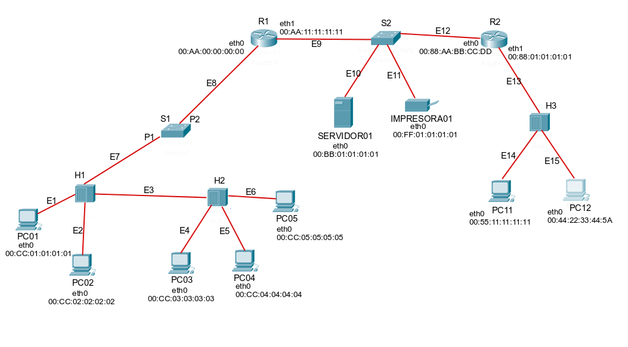
1) Completa la siguiente tabla situando en la columna correspondiente los nombres de los elementos que aparecen en el diagrama

Nodos | Dispositivos de acceso al medio | Enlaces punto a punto | Enlaces de difusión

2) Suponiendo que todos los enlaces son half-duplex. Realiza una captura de pantalla de la imagen anterior y rodea en azul los dominios de difusión y en rojo los dominios de colisión. Inserta a continuación el resultado.

3) Elabora la tabla de direccionamiento MAC del switch S1 teniendo en cuenta que conoce a todos los dispositivos de su LAN.

4) Si se envía un paquete desde el PC01 hasta PC11
a) ¿Cuantas tramas se generarán?¿Cuáles serán las direcciones MAC de origen destino de cada una de ellas?

b) ¿Qué dispositivos finales recibirán la primera trama? ¿Por que? ¿La aceptarán todos ellos?

5) Especificar de que tipo son las siguientes direcciones MAC:

71:A8:00:11:22:AF
A4:C8:98:0C:FE:01
F7:A5:04:16:2F:AF
0C:F8:B7:17:31:44
88:B3:CF:00:2C:F5

Dirección | Tipo
FF:FF:FF:FF:FF:FF
F2:A5:04:16:2F:AF
04:AC:B1:38:F8:12
18:18:C1:12:E3:FF

